Mano Toor

Report for 8 Puzzle

README!!!

To run program -

Javac eightPuzzle.java

Java eightPuzzle

There is no error checking on input or puzzle typed. Please follow prompt on screen

By default the program uses Heuristic TWO

It is a menu

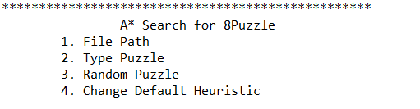

1. Asks for file to read, separate each puzzle by line
2. Allows you to type a puzzle once
3. Allows you to continually generate random puzzles
4. Toggle default heuristic- by default using two

Ctrl+C to exit program from terminal or command prompt

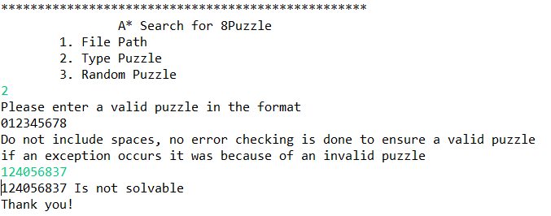

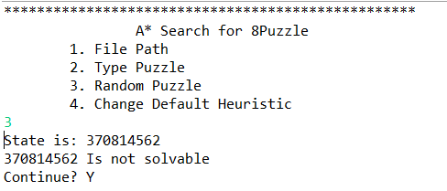

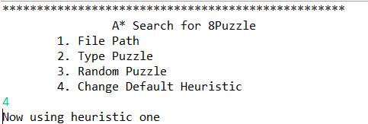

At first I was using the wrong heuristic for h2. And I had gotten incorrect results, or results that did not follow the graph from the project description. I found the bug and fixed it.

My new results follow very closely to the given project

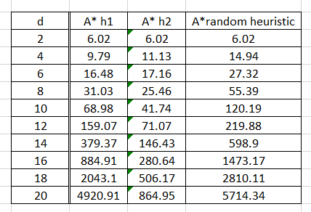

I included the random heuristics just to show it. I thought it was very cool to see how closely it was to the actual average given by the book.

3 examples

State is: 182034675

~|~|~|~|~|~|~|~|~|~|~|~|~|~|~|~|~|~|~|~|~|~|~|~|~|~|

~~~~~~~

| 182 |

| 034 |

| 675 |

~~~~~~~

~|~|~|~|~|~|~|~|~|~|~|~|~|~|~|~|~|~|~|~|~|~|~|~|~|~|

Move 3 LEFT

~~~~~~~

| 182 |

| 304 |

| 675 |

~~~~~~~

~|~|~|~|~|~|~|~|~|~|~|~|~|~|~|~|~|~|~|~|~|~|~|~|~|~|

Move 8 DOWN

~~~~~~~

| 102 |

| 384 |

| 675 |

~~~~~~~

~|~|~|~|~|~|~|~|~|~|~|~|~|~|~|~|~|~|~|~|~|~|~|~|~|~|

Move 1 RIGHT

~~~~~~~

| 012 |

| 384 |

| 675 |

~~~~~~~

~|~|~|~|~|~|~|~|~|~|~|~|~|~|~|~|~|~|~|~|~|~|~|~|~|~|

Move 3 UP

~~~~~~~

| 312 |

| 084 |

| 675 |

~~~~~~~

~|~|~|~|~|~|~|~|~|~|~|~|~|~|~|~|~|~|~|~|~|~|~|~|~|~|

Move 6 UP

~~~~~~~

| 312 |

| 684 |

| 075 |

~~~~~~~

~|~|~|~|~|~|~|~|~|~|~|~|~|~|~|~|~|~|~|~|~|~|~|~|~|~|

Move 7 LEFT

~~~~~~~

| 312 |

| 684 |

| 705 |

~~~~~~~

~|~|~|~|~|~|~|~|~|~|~|~|~|~|~|~|~|~|~|~|~|~|~|~|~|~|

Move 8 DOWN

~~~~~~~

| 312 |

| 604 |

| 785 |

~~~~~~~

~|~|~|~|~|~|~|~|~|~|~|~|~|~|~|~|~|~|~|~|~|~|~|~|~|~|

Move 4 LEFT

~~~~~~~

| 312 |

| 640 |

| 785 |

~~~~~~~

~|~|~|~|~|~|~|~|~|~|~|~|~|~|~|~|~|~|~|~|~|~|~|~|~|~|

Move 5 UP

~~~~~~~

| 312 |

| 645 |

| 780 |

~~~~~~~

~|~|~|~|~|~|~|~|~|~|~|~|~|~|~|~|~|~|~|~|~|~|~|~|~|~|

Move 8 RIGHT

~~~~~~~

| 312 |

| 645 |

| 708 |

~~~~~~~

~|~|~|~|~|~|~|~|~|~|~|~|~|~|~|~|~|~|~|~|~|~|~|~|~|~|

Move 7 RIGHT

~~~~~~~

| 312 |

| 645 |

| 078 |

~~~~~~~

~|~|~|~|~|~|~|~|~|~|~|~|~|~|~|~|~|~|~|~|~|~|~|~|~|~|

Move 6 DOWN

~~~~~~~

| 312 |

| 045 |

| 678 |

~~~~~~~

~|~|~|~|~|~|~|~|~|~|~|~|~|~|~|~|~|~|~|~|~|~|~|~|~|~|

Move 3 DOWN

~~~~~~~

| 012 |

| 345 |

| 678 |

~~~~~~~

~|~|~|~|~|~|~|~|~|~|~|~|~|~|~|~|~|~|~|~|~|~|~|~|~|~|~|~|~|~|~|~|~|~|

|| Number of nodes generated: 191

|| Number of Nodes poped out of the queue: 118

|| Depth of the solution: 13

~|~|~|~|~|~|~|~|~|~|~|~|~|~|~|~|~|~|~|~|~|~|~|~|~|~|~|~|~|~|~|~|~|~|

Time :3ms

Continue? Y

State is: 217835046

~|~|~|~|~|~|~|~|~|~|~|~|~|~|~|~|~|~|~|~|~|~|~|~|~|~|

~~~~~~~

| 217 |

| 835 |

| 046 |

~~~~~~~

~|~|~|~|~|~|~|~|~|~|~|~|~|~|~|~|~|~|~|~|~|~|~|~|~|~|

Move 8 DOWN

~~~~~~~

| 217 |

| 035 |

| 846 |

~~~~~~~

~|~|~|~|~|~|~|~|~|~|~|~|~|~|~|~|~|~|~|~|~|~|~|~|~|~|

Move 3 LEFT

~~~~~~~

| 217 |

| 305 |

| 846 |

~~~~~~~

~|~|~|~|~|~|~|~|~|~|~|~|~|~|~|~|~|~|~|~|~|~|~|~|~|~|

Move 1 DOWN

~~~~~~~

| 207 |

| 315 |

| 846 |

~~~~~~~

~|~|~|~|~|~|~|~|~|~|~|~|~|~|~|~|~|~|~|~|~|~|~|~|~|~|

Move 2 RIGHT

~~~~~~~

| 027 |

| 315 |

| 846 |

~~~~~~~

~|~|~|~|~|~|~|~|~|~|~|~|~|~|~|~|~|~|~|~|~|~|~|~|~|~|

Move 3 UP

~~~~~~~

| 327 |

| 015 |

| 846 |

~~~~~~~

~|~|~|~|~|~|~|~|~|~|~|~|~|~|~|~|~|~|~|~|~|~|~|~|~|~|

Move 8 UP

~~~~~~~

| 327 |

| 815 |

| 046 |

~~~~~~~

~|~|~|~|~|~|~|~|~|~|~|~|~|~|~|~|~|~|~|~|~|~|~|~|~|~|

Move 4 LEFT

~~~~~~~

| 327 |

| 815 |

| 406 |

~~~~~~~

~|~|~|~|~|~|~|~|~|~|~|~|~|~|~|~|~|~|~|~|~|~|~|~|~|~|

Move 6 LEFT

~~~~~~~

| 327 |

| 815 |

| 460 |

~~~~~~~

~|~|~|~|~|~|~|~|~|~|~|~|~|~|~|~|~|~|~|~|~|~|~|~|~|~|

Move 5 DOWN

~~~~~~~

| 327 |

| 810 |

| 465 |

~~~~~~~

~|~|~|~|~|~|~|~|~|~|~|~|~|~|~|~|~|~|~|~|~|~|~|~|~|~|

Move 7 DOWN

~~~~~~~

| 320 |

| 817 |

| 465 |

~~~~~~~

~|~|~|~|~|~|~|~|~|~|~|~|~|~|~|~|~|~|~|~|~|~|~|~|~|~|

Move 2 RIGHT

~~~~~~~

| 302 |

| 817 |

| 465 |

~~~~~~~

~|~|~|~|~|~|~|~|~|~|~|~|~|~|~|~|~|~|~|~|~|~|~|~|~|~|

Move 1 UP

~~~~~~~

| 312 |

| 807 |

| 465 |

~~~~~~~

~|~|~|~|~|~|~|~|~|~|~|~|~|~|~|~|~|~|~|~|~|~|~|~|~|~|

Move 8 RIGHT

~~~~~~~

| 312 |

| 087 |

| 465 |

~~~~~~~

~|~|~|~|~|~|~|~|~|~|~|~|~|~|~|~|~|~|~|~|~|~|~|~|~|~|

Move 4 UP

~~~~~~~

| 312 |

| 487 |

| 065 |

~~~~~~~

~|~|~|~|~|~|~|~|~|~|~|~|~|~|~|~|~|~|~|~|~|~|~|~|~|~|

Move 6 LEFT

~~~~~~~

| 312 |

| 487 |

| 605 |

~~~~~~~

~|~|~|~|~|~|~|~|~|~|~|~|~|~|~|~|~|~|~|~|~|~|~|~|~|~|

Move 8 DOWN

~~~~~~~

| 312 |

| 407 |

| 685 |

~~~~~~~

~|~|~|~|~|~|~|~|~|~|~|~|~|~|~|~|~|~|~|~|~|~|~|~|~|~|

Move 7 LEFT

~~~~~~~

| 312 |

| 470 |

| 685 |

~~~~~~~

~|~|~|~|~|~|~|~|~|~|~|~|~|~|~|~|~|~|~|~|~|~|~|~|~|~|

Move 5 UP

~~~~~~~

| 312 |

| 475 |

| 680 |

~~~~~~~

~|~|~|~|~|~|~|~|~|~|~|~|~|~|~|~|~|~|~|~|~|~|~|~|~|~|

Move 8 RIGHT

~~~~~~~

| 312 |

| 475 |

| 608 |

~~~~~~~

~|~|~|~|~|~|~|~|~|~|~|~|~|~|~|~|~|~|~|~|~|~|~|~|~|~|

Move 7 DOWN

~~~~~~~

| 312 |

| 405 |

| 678 |

~~~~~~~

~|~|~|~|~|~|~|~|~|~|~|~|~|~|~|~|~|~|~|~|~|~|~|~|~|~|

Move 4 RIGHT

~~~~~~~

| 312 |

| 045 |

| 678 |

~~~~~~~

~|~|~|~|~|~|~|~|~|~|~|~|~|~|~|~|~|~|~|~|~|~|~|~|~|~|

Move 3 DOWN

~~~~~~~

| 012 |

| 345 |

| 678 |

~~~~~~~

~|~|~|~|~|~|~|~|~|~|~|~|~|~|~|~|~|~|~|~|~|~|~|~|~|~|~|~|~|~|~|~|~|~|

|| Number of nodes generated: 1601

|| Number of Nodes poped out of the queue: 999

|| Depth of the solution: 22

~|~|~|~|~|~|~|~|~|~|~|~|~|~|~|~|~|~|~|~|~|~|~|~|~|~|~|~|~|~|~|~|~|~|

Time :8ms

Continue? Y

State is: 871354602

~|~|~|~|~|~|~|~|~|~|~|~|~|~|~|~|~|~|~|~|~|~|~|~|~|~|

~~~~~~~

| 871 |

| 354 |

| 602 |

~~~~~~~

~|~|~|~|~|~|~|~|~|~|~|~|~|~|~|~|~|~|~|~|~|~|~|~|~|~|

Move 5 DOWN

~~~~~~~

| 871 |

| 304 |

| 652 |

~~~~~~~

~|~|~|~|~|~|~|~|~|~|~|~|~|~|~|~|~|~|~|~|~|~|~|~|~|~|

Move 7 DOWN

~~~~~~~

| 801 |

| 374 |

| 652 |

~~~~~~~

~|~|~|~|~|~|~|~|~|~|~|~|~|~|~|~|~|~|~|~|~|~|~|~|~|~|

Move 8 RIGHT

~~~~~~~

| 081 |

| 374 |

| 652 |

~~~~~~~

~|~|~|~|~|~|~|~|~|~|~|~|~|~|~|~|~|~|~|~|~|~|~|~|~|~|

Move 3 UP

~~~~~~~

| 381 |

| 074 |

| 652 |

~~~~~~~

~|~|~|~|~|~|~|~|~|~|~|~|~|~|~|~|~|~|~|~|~|~|~|~|~|~|

Move 7 LEFT

~~~~~~~

| 381 |

| 704 |

| 652 |

~~~~~~~

~|~|~|~|~|~|~|~|~|~|~|~|~|~|~|~|~|~|~|~|~|~|~|~|~|~|

Move 8 DOWN

~~~~~~~

| 301 |

| 784 |

| 652 |

~~~~~~~

~|~|~|~|~|~|~|~|~|~|~|~|~|~|~|~|~|~|~|~|~|~|~|~|~|~|

Move 1 LEFT

~~~~~~~

| 310 |

| 784 |

| 652 |

~~~~~~~

~|~|~|~|~|~|~|~|~|~|~|~|~|~|~|~|~|~|~|~|~|~|~|~|~|~|

Move 4 UP

~~~~~~~

| 314 |

| 780 |

| 652 |

~~~~~~~

~|~|~|~|~|~|~|~|~|~|~|~|~|~|~|~|~|~|~|~|~|~|~|~|~|~|

Move 2 UP

~~~~~~~

| 314 |

| 782 |

| 650 |

~~~~~~~

~|~|~|~|~|~|~|~|~|~|~|~|~|~|~|~|~|~|~|~|~|~|~|~|~|~|

Move 5 RIGHT

~~~~~~~

| 314 |

| 782 |

| 605 |

~~~~~~~

~|~|~|~|~|~|~|~|~|~|~|~|~|~|~|~|~|~|~|~|~|~|~|~|~|~|

Move 8 DOWN

~~~~~~~

| 314 |

| 702 |

| 685 |

~~~~~~~

~|~|~|~|~|~|~|~|~|~|~|~|~|~|~|~|~|~|~|~|~|~|~|~|~|~|

Move 7 RIGHT

~~~~~~~

| 314 |

| 072 |

| 685 |

~~~~~~~

~|~|~|~|~|~|~|~|~|~|~|~|~|~|~|~|~|~|~|~|~|~|~|~|~|~|

Move 3 DOWN

~~~~~~~

| 014 |

| 372 |

| 685 |

~~~~~~~

~|~|~|~|~|~|~|~|~|~|~|~|~|~|~|~|~|~|~|~|~|~|~|~|~|~|

Move 1 LEFT

~~~~~~~

| 104 |

| 372 |

| 685 |

~~~~~~~

~|~|~|~|~|~|~|~|~|~|~|~|~|~|~|~|~|~|~|~|~|~|~|~|~|~|

Move 4 LEFT

~~~~~~~

| 140 |

| 372 |

| 685 |

~~~~~~~

~|~|~|~|~|~|~|~|~|~|~|~|~|~|~|~|~|~|~|~|~|~|~|~|~|~|

Move 2 UP

~~~~~~~

| 142 |

| 370 |

| 685 |

~~~~~~~

~|~|~|~|~|~|~|~|~|~|~|~|~|~|~|~|~|~|~|~|~|~|~|~|~|~|

Move 5 UP

~~~~~~~

| 142 |

| 375 |

| 680 |

~~~~~~~

~|~|~|~|~|~|~|~|~|~|~|~|~|~|~|~|~|~|~|~|~|~|~|~|~|~|

Move 8 RIGHT

~~~~~~~

| 142 |

| 375 |

| 608 |

~~~~~~~

~|~|~|~|~|~|~|~|~|~|~|~|~|~|~|~|~|~|~|~|~|~|~|~|~|~|

Move 7 DOWN

~~~~~~~

| 142 |

| 305 |

| 678 |

~~~~~~~

~|~|~|~|~|~|~|~|~|~|~|~|~|~|~|~|~|~|~|~|~|~|~|~|~|~|

Move 4 DOWN

~~~~~~~

| 102 |

| 345 |

| 678 |

~~~~~~~

~|~|~|~|~|~|~|~|~|~|~|~|~|~|~|~|~|~|~|~|~|~|~|~|~|~|

Move 1 RIGHT

~~~~~~~

| 012 |

| 345 |

| 678 |

~~~~~~~

~|~|~|~|~|~|~|~|~|~|~|~|~|~|~|~|~|~|~|~|~|~|~|~|~|~|~|~|~|~|~|~|~|~|

|| Number of nodes generated: 1807

|| Number of Nodes poped out of the queue: 1151

|| Depth of the solution: 21

~|~|~|~|~|~|~|~|~|~|~|~|~|~|~|~|~|~|~|~|~|~|~|~|~|~|~|~|~|~|~|~|~|~|

Time :8ms

Continue? Y